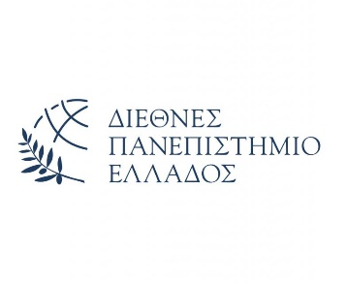 | ΣΧΟΛΗ ΜΗΧΑΝΙΚΩΝ  ΤΜΗΜΑ MHΧΑΝΙΚΩΝ ΠΕΡΙΒΑΛΛΟΝΤΟΣ  ΜΑΘΗΜΑ: ΣΤΑΤΙΚΗ Ι  Ακαδημαϊκό Έτος 2019-2020  Υπεύθυνος Καθηγητής: Δημήτρης Κωνσταντινίδης | ΒΑΘΜΟΣ

ΟΝΟΜΑΤΕΠΩΝΥΜΟ ΦΟΙΤΗΤΗ του Πατρώνυμο
Αριθμός Μητρώου

ΙΑΝΟΥΑΡΙΟΣ 2020

